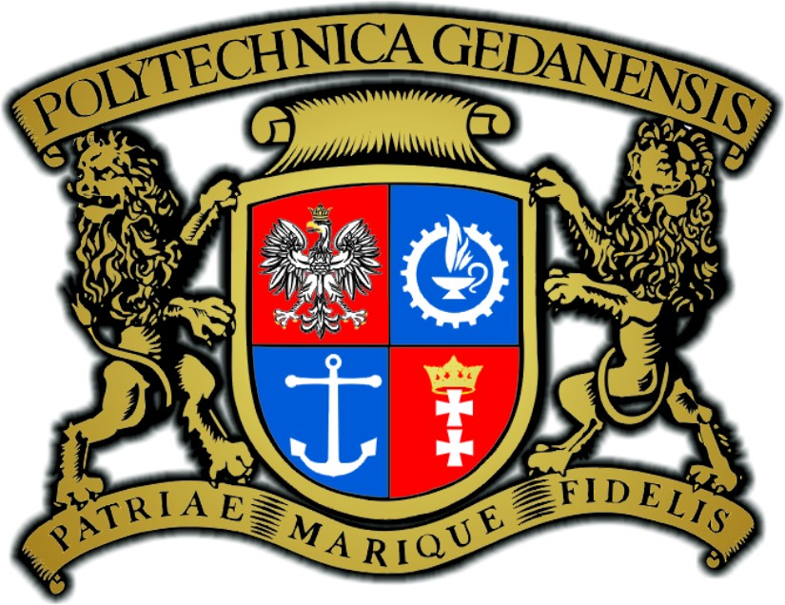
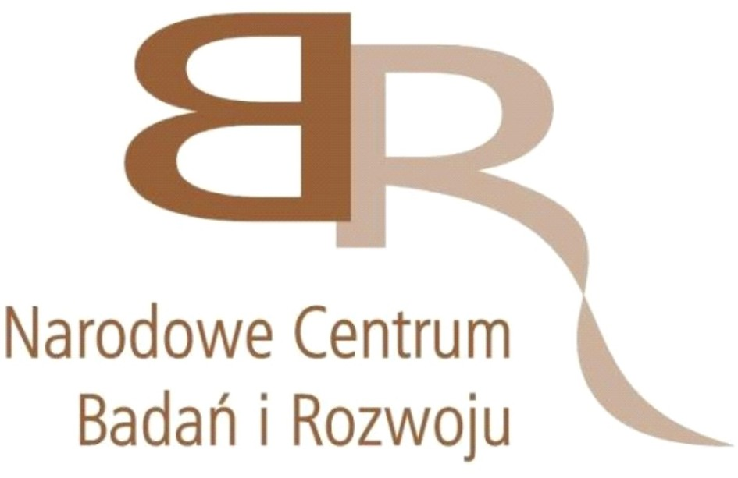

Bezpłatne warsztaty pt.: ”Formy wspierania nauki i biznesu”

Centrum Wiedzy i Przedsiębiorczości Politechniki Gdańskiej zaprasza doktorantów oraz młodych pracowników naukowych (do 35 roku życia) Uczelni do udziału w bezpłatnych szkoleniach pt.: ”Formy wspierania nauki i biznesu”.
Szkolenia są sfinansowane ze środków Narodowego Centrum Badań i Rozwoju z programu: „Kreator przedsiębiorczości – wsparcie innowacyjnej przedsiębiorczości akademickiej”

Szkolenia są skierowane do młodych naukowców zainteresowanych w przyszłości komercjalizacją wyników swoich badań naukowych bądź zamierzających rozpocząć własną działalność gospodarczą.

Zakres tematyczny szkolenia:
- Przegląd istniejących modeli komercjalizacji wiedzy i transferu wyników badań
- uniwersytety amerykańskie (Baltimore, Durham)
- uczelnie europejskie (Wielka Brytania, Hiszpania)
- uczelnie pomorskie (PG, UG, GUMed, AM)
- Wsparcie prac badawczo-rozwojowych – zakres działań i stopień ich realizacji, ze szczególnym uwzględnieniem działań służących wzrostu innowacyjności polskiej nauki
  - fundusze europejskie (PO IG, RPO, PO KL)
  - wsparcie z funduszy krajowych (MNiSW, NCBiR, FNP)
  - wsparcie dla projektów międzynarodowych (7PR, Norweski Mechanizm Finansowy)
- Instrumenty wspierające zarządzanie własnością intelektualną w kraju i regionie, na przykładzie woj. pomorskiego
  - InnoDoktorant – stypendia dla doktorantów
  - Patent na własność – jak skutecznie chronić własność intelektualną przedsiębiorstwa
  - Platforma wiedzy w regionie – PION
- Parki Naukowo – Technologiczne
  - przegląd polskich Parków Naukowo-Technologicznych (przykłady – Poznań, Wrocław, Gliwice)
  - Parki Naukowo-Technologiczne w woj. pomorskim
- Klastry
  - klaster innowacji na przykładzie Wielkiej Brytanii, Szwecji
  - przegląd klastrów w Polsce (przykłady różnych branż)
  - klastry w woj. Pomorskim

Termin szkolenia: Dwa spotkania w formie warsztatowej:
  - 19 listopada 2012 r. (poniedziałek) godz. 16.15-20.00 (5 godz. lekcyjnych)
  - 26 listopada 2012 r. (poniedziałek) godz. 16.15-20.00 (5 godz. lekcyjnych)

Miejsce szkolenia:
Sala nr 905 w Gmachu Wydziału Oceanotechniki i Okrętownictwa Politechniki Gdańskiej

Warunki uczestnictwa:
Szkolenie skierowane dla uczestników stacjonarnych i niestacjonarnych studiów doktoranckich oraz pracowników naukowo-dydaktycznych Politechniki Gdańskiej do 35 roku życia posiadających umowę o pracę.

Zapisy:
Swój udział prosimy zgłaszać drogą mailową na adres inkubator@pg.gda.pl. W mailu proszę podać imię i nazwisko, rok urodzenia oraz związek z Politechniką Gdańską (doktorant, pracownik).

Szczegółowych informacji udziela:
Piotr Markowski
Tel. 58 348 61 55
e-mail: inkubator@pg.gda.pl
Centrum Wiedzy i Przedsiębiorczości

Ilość miejsc ograniczona- decyduje kolejność zgłoszeń

